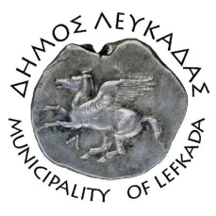

ΕΛΛΗΝΙΚΗ ΔΗΜΟΚΡΑΤΙΑ
ΔΗΜΟΣ ΛΕΥΚΑΔΑΣ

Λευκάδα, 28/7/2023

Μήνυμα Δημάρχου Λευκάδας για τους επιτυχόντες των πανελλαδικών εξετάσεων 2023

Θερμά συγχαρητήρια στους επιτυχόντες των πανελλαδικών εξετάσεων του 2023. Η εισαγωγή τους στις σχολές της τριτοβάθμιας εκπαίδευσης της χώρας αποτελεί δικαίωση των προσπαθειών τους και αφετηρία για την κατάκτηση επιστημονικών γνώσεων και νέων εμπειριών στη ζωή τους.
Συγχαίρω επίσης τις οικογένειες αλλά και τους εκπαιδευτικούς των παιδιών, που στάθηκαν δίπλα τους και τους συμπαραστάθηκαν στις αγωνίες και ανησυχίες τους.
Τέλος, προτρέπω τους μαθητές που δεν κατόρθωσαν σε αυτή την πρώτη τους προσπάθεια να εκπληρώσουν τους στόχους τους, καθώς το σύστημα των εξετάσεων συχνά αδικεί, να συνεχίσουν με θάρρος και αισιοδοξία. Ο αγώνας δεν σταματά εδώ. Θα υπάρξουν πολλές ακόμη ευκαιρίες και επιλογές στη ζωή τους. Δημιουργείστε μια ζωή αντάξια των προσδοκιών σας.
Από καρδιάς σας εύχομαι καλή πρόοδο στις σπουδές σας και ανάλογες επιτυχίες στη ζωή σας.

Ο Δήμαρχος
Χαράλαμπος Καλός

